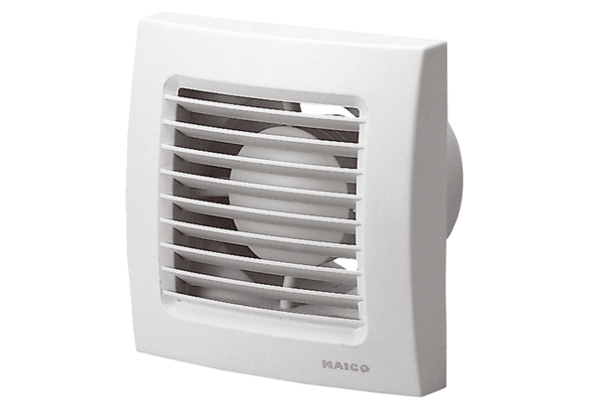Вентилятор для небольших помещений ECA 150 PКомплект поставки: 1 штукАссортимент: A
Номер артикула: 0084.0066Изготовитель: MAICO

